Adhésion pour les « non licencié »

- Sur le site : https://myffbad.fr/connexion

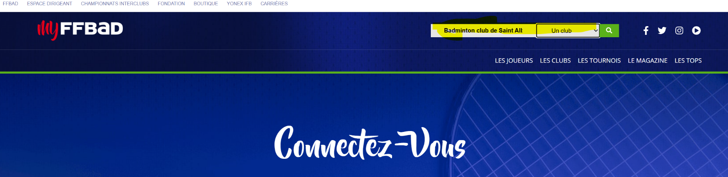
- Rechercher notre club : Badminton club de Saint Alban de Roche

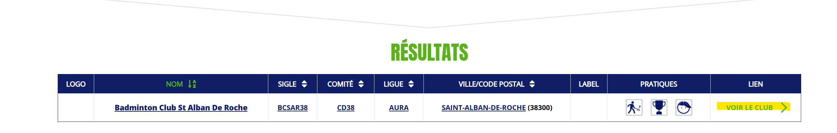
- Accéder à la fiche de présentation du club en cliquant sur « voir le club »

- Cliquer sur « adhérer et prendre ma licence dans ce club »
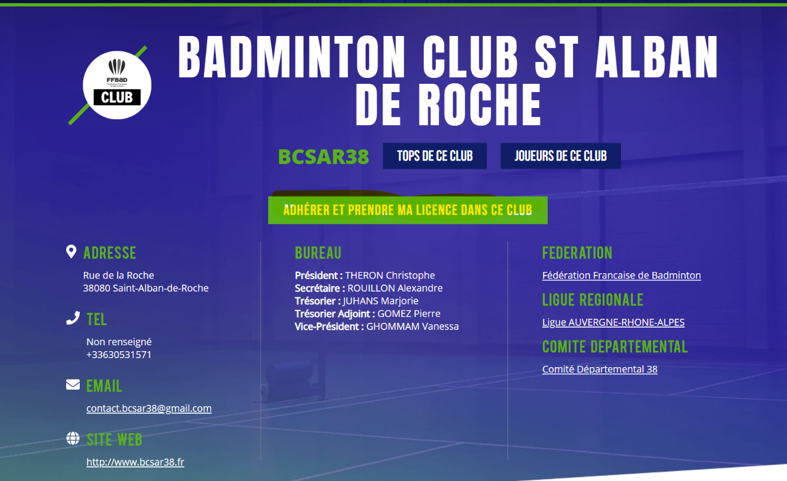

- Puis remplir le formulaire

- Penser à faire le virement du montant de la licence (ci-dessous RIB du club)
